**Audio system x165em evo2 i jego zalety**

**W naszym artykule dowiesz się dlaczego warto zwrócić uwagę na audio system x165em evo2. Zachęcamy do lektury.**

**Czym jest audio system x165em evo2?**

Marka Audio System Germany to kultowy producent na skalę międzynarodową, który specjalizuje się w dostarczaniu na rynek nietuzinkowego sprzętu Audio. [Audio system x165em evo2](https://centrumaudio.pl/160-mm-i-165-mm-zestawy-odseparowane/10693-audio-system-x165em-evo2-zestaw-odseparowany.html) to jeden z produktów oferowanych przez firmę, dlaczego warto zwrócić na niego uwagę?

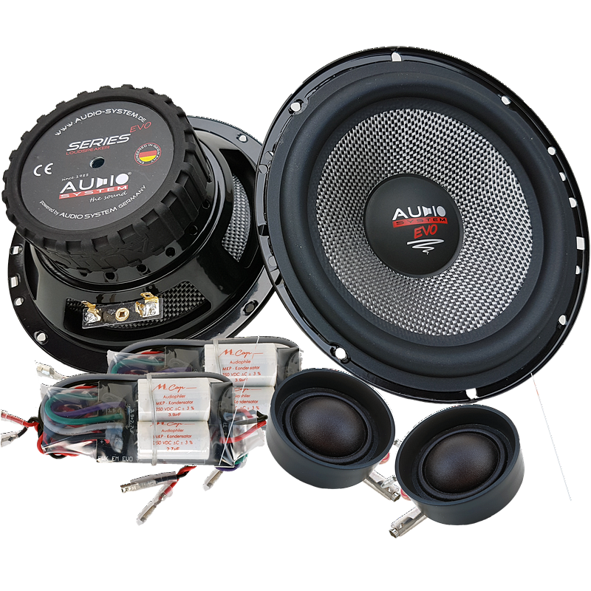

**Dobry sprzęd audio - czy ma znaczenie?**

Przede wszystkim *audio system x165em evo2* jest wymieniany jako jeden z najlepszych zestawów audio w zestawieniu głośników klasy wyższej. Jeżeli jesteś jedną z tych osób, która lubi w swoim samochodzie posiadać naprawdę dobry zestaw audio i dla której ważne jest brzmienie ścieżki dźwiękowej, ten produkt zdecydowanie spełni oczekiwania!

**Gdzie kupić audio system x165em evo2?**

**Audio system x165em evo2** dostępny jest między innymi w sklepie internetowym Centrum Audio. Sklep ten działa na rynku od 2005 roku i posiadając wieloletnie doświadczenie i opierając się na nim formuje interesującą ofertę sprzętów audio od najlepszych producentów. Nic więc dziwnego, że w katalogu online nie mogło zabraknąć produktów od Audio System Germany. Ma ona szalenie wielu zwolenników na całym świecie!